Cycle 4 | Rituels Théorème de Thales

Diapo 1 :

Les points A, C, P et A, B, K sont alignés
B
A
C
P
K
et les droites (BC) et (KP) sont parallèles
d'après le théorème de Thalès, on a : …..

Diapo 2 :
B
A
E
D
C
3
5
20
A, E, D et A, B, C alignés
(BE)//(CD)
AD = ?

Diapo 3 :
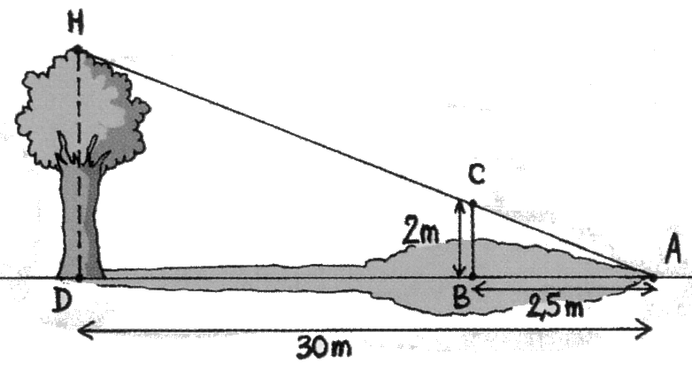

Quelle est la hauteur de l'arbre ?

Diapo 4 :
Les points F, M, G et F, N, E sont alignés
et les droites (MN) et (GE) sont parallèles.
F
M
N
G
E
On a d'après le théorème de Thalès :

Diapo 5 :
Les points B, S, C et B, T, A sont alignés
et les droites (ST) et (CA) sont parallèles.
On a d'après le théorème de Thalès :
C
A
B
S
T

Diapo 6 :
Les points A, B , M et A, C, N sont alignés
et les droites (BC) et (MN) sont parallèles.
Calculer AN et AB.
M
6
N
A
C
4,5
B
2
3

Diapo 7 :
Les points C, S, B et C, T, A sont alignés
et les droites (ST) et (BA) sont parallèles.
B
C
T
S
5
3
6,5
13
A
Calculer CT et AB.

Diapo 8 :
Les points A, P, B et A, M, C sont alignés
et les droites (PM) et (BC) sont parallèles.
P
A
M
C
B
2
3
5
6
Calculer AC et BC.

Diapo 9 :
Les points I, M, K et I, L, J sont alignés
et les droites (ML) et (KJ) sont parallèles.
@options;
repereortho(310,270,30,1,1){ 0 , moyen , noir , num1 ,i};

@figure;
A = point( -4.23 , 6.54 ) { noir , (-0.97,-0.27) };
D = point( -0.59 , 4.3 ) { noir , (0.17,-0.83) };
B = point( -5.6 , 1.86 ) { noir };
sDA = segment( D , A ) { rouge };
sDB = segment( D , B ) { noir };
sAB = segment( A , B ) { noir };
C = pointsur( sDB , 0.43 ) { noir , (0.23,0.03) };
paraEsDA = parallele( C , sDA ) { i };
F = intersection( sAB , paraEsDA ) { noir , (-0.3,0.37) };
sEF = segment( C , F ) { rouge };

7
2
8
5
K
J
I
L
M
Calcule IK, MK et LM.

Diapo 10 :
L'alignement des points sera lu sur la figure.
E
D
F
G
H
Les droites (FE) et (GH) sont parallèles.
Écrire tous les rapports de longueurs égaux.

Diapo 11 :
A
B
C
E
D
L'alignement des points sera lu sur la figure.
Les droites (AB) et (EC) sont parallèles.
Écrire tous les rapports de longueurs égaux.

Diapo 12 :
E
F
G
H
J
L'alignement des points sera lu sur la figure.
Les droites (FE) et (JH) sont parallèles.
Écrire tous les rapports de longueurs égaux.

R
S
J
T
U
V
W
Diapo 13 :
L'alignement des points sera lu sur la figure.
Les droites (UW), (TV) et (RS) sont parallèles.
Écrire tous les rapports de longueurs égaux.

Diapo 14 :

[AT] est un diamètre du cercle .
A
S
T
D
O
L'alignement des points sera lu sur la figure.
Écrire tous les rapports de longueurs égaux.

Diapo 15 :
On a (BE)//(CD)
B
A
E
D
C
3
5
20
L'alignement des points sera lu sur la figure.
AD = ?

Diapo 16 :
I
R
T
Z
L
2
3
5
Les points L, I, Z sont alignés et les points R, I, T aussi.
Les droites (RZ) et (LT) sont parallèles.
Quelle(s) longueur(s) pourrait-on calculer ?

Diapo 17 :
On a (BC)//(MN)
M
6
N
A
C
4,5
B
2
3
L'alignement des points sera lu sur la figure.
AN = ?

Diapo 18 :
L'alignement des points sera lu sur la figure.
O
M
N
A
B
6
4
20
Peut-on déterminer OB ?

Diapo 19 :
L'alignement des points sera lu sur la figure.
O
M
N
A
B
4
2,5
20
Calculer OB, si cela est possible.

Diapo 20 :
L'alignement des points sera lu sur la figure.
O
N
M
A
B
15
7
21
Calculer OB et MN, si possible.

Diapo 21 :
S
2
M
N
A
B
6
x
2,5
2,3
L'alignement des points sera lu sur la figure.
Sachant que (MN)//(AB),
calculer MN.

Diapo 22 :
L'alignement des points sera lu sur la figure. On a : (RZ)//(LT).
I
R
T
Z
L
2
3x
5
20
18
Déterminer la valeur de x.

Diapo 23 :
I
R
T
Z
L
3
3a
5
18a
?
L'alignement des points sera lu sur la figure. On a : (RZ)//(LT).
Calculer IT.

Réciproque du théorème

Diapo 1 :
L'alignement des points sera lu sur la figure.
I
R
T
Z
L
3
6
18
9
(RZ) et (LT) sont-elles parallèles ?

Diapo 2 :
L'alignement des points sera lu sur la figure.
I
R
T
Z
L
3,5
6a
18a
10,5
(RZ) et (LT) sont-elles parallèles ?

Diapo 3 :
L'alignement des points sera lu sur la figure.
O
N
M
A
B
15
7
21
(AB) et (MN) sont-elles parallèles ?

Diapo 4 :
I
R
T
Z
L
2,5
2a
15
12,5
L'alignement des points sera lu sur la figure.
Déterminer une valeur a de façon à avoir (RZ) et (LT) parallèles.

Diapo 5 :
I
R
T
Z
L
5
3a
27
5a
Détermine une valeur a pour que (RZ) et (LT) soient parallèles.

Attention : essais ou équation 2nd degré

